AVALIAÇÃO ERGONÔMICA DO PROTÓTIPO DE UM MOTOCOVEADOR HIDRÁULICO UTILIZADO EM ATIVIDADES DE SILVICULTURA FLORESTAL
Luciano José Minette, Emília Pio da Silva, Amaury Paulo de Souza, Wevergton L. Hermsdorss
RESUMO
O Objetivo deste estudo foi realizar uma análise ergonômica do protótipo do motocoveador hidráulico levando-se em consideração os aspectos de posturas, carga de trabalho, biomecânica, ruído e vibração. As variáveis antropométricas obtidas foram utilizadas para o dimensionamento do protótipo. Os resultados evidenciaram que dentre os movimentos realizados pelo operador durante a atividade destacam-se a inclinação anterior do tronco durante a fase da perfuração do solo e o transporte do equipamento de uma demarcação à outra, associado à rotação do tronco somada à sustentação e manuseio de peso. A atividade de coveamento com o protótipo hidráulico não expõe o trabalhador a situações de sobrecarga física. Porém, durante a fase de deslocamento entre covas, 99% dos trabalhadores apresentaram riscos de lesão para a articulação do cotovelo e disco vertebral L₅ - S₁ e 89% dos trabalhadores para joelhos. O ruído e a vibração emitidos pelo equipamento estão em conformidade com os valores recomendados pela Legislação Brasileira. O protótipo hidráulico apresenta como vantagem a possibilidade de inversão de rotação constante, tornando-o próprio para aplicação em algumas máquinas.
Palavras Chaves: silvicultura florestal, protótipo hidráulico, ergonomia.

ABSTRACT
Evaluation ergonomic of the prototype of a hydraulic motocoveador used in activities of forest sylviculture
The Objective of this study carried out an analysis ergonômica of the prototype of the hydraulic motocoveador when there are taken into account the aspects of postures, load of work, biomechanics, noise and vibration. The variables antropométricas obtained were used for the dimensionamento of the prototype. The results showed up what among the movements carried out by the operator during the activity stand out the previous inclination of the trunk during the phase of the perforation of the ground and the transport of the equipment of a demarcation to other one, associated to the rotation of the trunk added up to the sustenance and handling of weight. The activity of coveamento with the hydraulic prototype does not expose the worker to situations of physical overload. However, during the phase of dislocation between pits, 99 % of the workers presented risks of injury for the articulation of the elbow and vertebral disc L5 - S1 and 89 % of the workers for knees. The noise and the vibration given out by the equipment are in accordance with the values recommended by the Brazilian Legislation. The hydraulic prototype presents as an advantage the possibility of inversion of constant rotation, making it own for application in some machines.
Words Keys: forest sylviculture, hydraulic Prototype, ergonomic.

1. INTRODUÇÃO
O surgimento e a evolução de máquinas e equipamentos florestais têm se intensificado a partir da década de 90, com isso algumas atividades que eram realizadas de forma rudimentar e empírica se tornaram semi-mecanizadas ou mecanizadas na atividade de implantação florestal.
A implantação de florestas de eucalipto envolve um conjunto de operações que pode iniciar com o preparo do terreno e terminar com o último trato cultural do povoamento estabelecido. As etapas geralmente são: limpeza da vegetação, abertura de carreadores e estradas, controle de erosão, controle de formigas e cupins, preparo do solo (marcação de covas, coveamento, sulcamento, adubação, correção de acidez etc.), plantio e replantio, irrigação e tratos culturais (capinas, roçadas e aplicações de herbicidas e adubo).
A introdução do motocoveador mecânico na atividade de coveamento semi-mecanizado, possibilitou ao trabalhador abolir a forma rudimentar utilizada anteriormente para realizar a atividade, diminuindo o tempo de execução da tarefa. Porém, a atividade continuou apresentando elevada exigência física, merecendo, portanto, estudos para melhorar as condições de segurança, conforto e bem estar do trabalhador.
A realização das atividades de implantação pode apresentar uma série de problemas ergonômicos, que se não forem corrigidos ou prevenidos poderão acarretar danos à saúde, bem como afetar a satisfação e o bem-estar dos trabalhadores. Esses problemas não são muito diferentes daqueles encontrados no meio rural. Os trabalhadores do meio rural estão expostos a inúmeros agentes que podem causar acidentes, como máquinas e implementos agrícolas, ferramentas manuais, transporte manual de cargas, esforços repetitivos, agrotóxicos e animais peçonhentos.
O trabalhador que atua na atividade de coveamento semi-mecanizado sobe e desce terrenos com declividade superior a 22° (40%), carregando consigo o motocoveador mecânico que pesa 15 kg abastecido. Além do peso da máquina que é manuseado, a situação de trabalho ainda é agravante em função da elevada carga de trabalho físico, elevado ruído, alta vibração, alta exigência de forças, posturas forçadas e inadequadas, falta de pausas e repetitividade de movimentos de modo incorreto e de forma contínua durante toda a jornada de trabalho e por vários anos.
Sendo assim, foi desenvolvida uma nova máquina levando-se em consideração o principio da máquina hidráulica e baseada em fatores ergonômicos, almejando contribuir para a melhora da segurança, saúde, conforto, bem estar e eficiência dos trabalhadores florestais que atuam na atividade de coveamento.
Este artigo teve como objetivo realizar avaliação ergonômica do protótipo do motocoveador hidráulico, visando demonstrar seus efeitos para saúde e segurança do trabalhador.

2. MATERIAIS E MÉTODOS

2.1. População e amostragem
O universo do estudo foi constituído por operadores diretamente ocupados na atividade de coveamento florestal. Foi utilizado o princípio do grupo homogêneo de riscos, sendo os testes realizados com cinco operadores atuando em áreas pertencentes a Instituição Federal de Ensino.

2.2. Descrição do protótipo do motocoveador hidráulico
O protótipo desenvolvido pesa 13 kg com uma broca perfuradora. Ele é um sistema motriz e perfuratriz, constituído por um motor a gasolina que aciona a bomba hidráulica que é ligada a parte perfuratriz por mangueiras. Através de uma base móvel onde fica montada a bomba hidráulica contendo todo o sistema de ligação entre a base e o conjunto perfuratriz, conforme mostra a Figura 1.

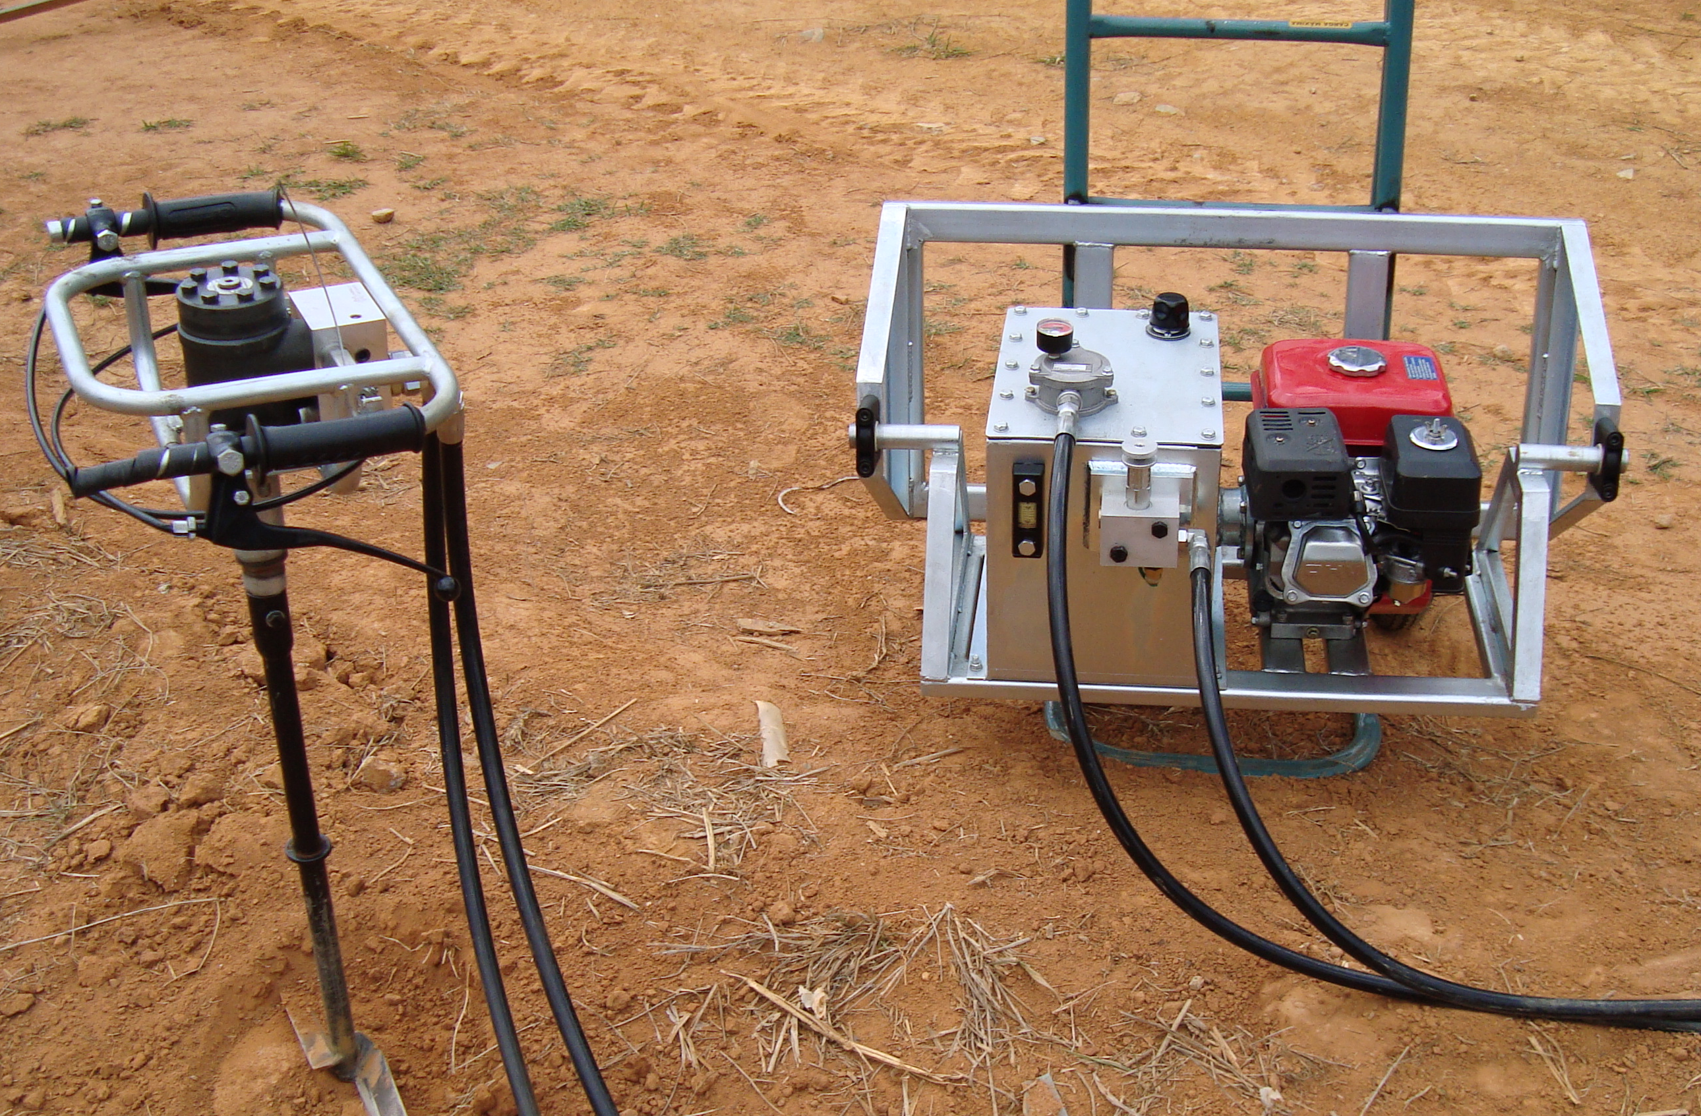
Figura 1 – Protótipo hidráulico (Sistema motriz e perfuratriz)

2.3. Avaliação das variáveis ergonômicas
2.3.1. Antropometria
As variáveis antropométricas foram obtidas por medição direta, por meio da antropometria estáticas. Foram avaliadas as seguintes variáveis: altura do punho; altura do joelho; altura da espinha ilíaca; altura do apêndice xifóide; altura do umbigo e altura do cotovelo.
As variáveis da mão foram: largura da mão no metacarpo; largura da mão no polegar; largura da mão fechada e do circulo da mão; comprimento da mão na extremidade do dedo médio; comprimento da mão na extremidade do dedo mínimo; comprimento da palma da mão; comprimento da mão na extremidade do polegar; comprimento da mão na base do polegar; diâmetro interno da pega; diâmetro externo da mão em pega e comprimento da mão em pega.
A análise estatística dos dados foi feita mediante o uso de percentis, que é uma separatriz que divide a distribuição em 100 partes iguais, a partir do menor para o maior, em relação a algum tipo específico de dimensão corporal. Os percentis utilizados nos valores indicados para as variáveis estudadas foram 5, 50, e 95%.

2.3.2. Análise postural
A análise postural e o modo operatório da tarefa foram realizadas por observações in loco a fim de se obter informações sobre a forma de execução da tarefa e do comportamento postural do operador. Foi observados o conteúdo do trabalho, o modo operatório e o comportamento cinesiológico e postural dos segmentos corporais, considerando-se os aspectos biomecânicos.

2.3.3. Avaliação da carga de trabalho físico por meio da freqüência cardíaca
A carga de trabalho físico foi avaliada por intermédio do levantamento da freqüência cardíaca durante a jornada de trabalho. Os dados foram coletados e analisados por meio do sistema Polar Eletro Oy, da Finlândia. O equipamento é formado por três partes, um receptor digital de pulso, uma correia elástica e um transmissor com eletrodos. O transmissor foi fixado ao trabalhador na altura do tórax, por meio da correia elástica, emite os sinais de freqüência que são captados e armazenados pelo receptor de pulso em intervalos de tempo predeterminados.
Ao término da coleta de dados, estes foram transferidos por meio de uma interface para um computador, e analisados por um software desenvolvido pelo próprio fabricante para tal finalidade.
Com base nesses dados, foi possível determinar a carga de trabalho físico imposta por cada atividade e estabelecer os limites aceitáveis para uma “performance” contínua no trabalho, bem como ajustar a carga de trabalho físico à capacidade dos trabalhadores para melhoria dos seus níveis de saúde, bem-estar e satisfação. Esses dados permitiram calcular a carga cardiovascular no trabalho, conforme metodologia proposta por APUD (1999).

2.3.4. Avaliação biomecânica da atividade
A avaliação biomecânica foi realizada através da análise bidimensional, utilizando-se a técnica de gravação em videoteipe. Os movimentos foram “congelados”, para medição dos ângulos dos diversos segmentos corpóreos. As forças envolvidas foram medidas, para aplicação do programa computacional de modelo biomecânico bidimensional de predição de posturas e forças estáticas, desenvolvido pela Universidade de Michigan, Estados Unidos.
A análise através do programa computacional forneceu a carga-limite recomendada (CLR), que corresponde ao peso que mais de 99% dos homens e mais de 75% das mulheres conseguem levantar sem causar danos às articulações do corpo. Além disso, forneceu a carga-limite superior (CLS) que representa alto risco de lesão para determinada articulação, numa atividade em que menos de 25% das pessoas são capazes de realizá-la com segurança.
Este programa computacional, também, permitiu estabelecer a força de compressão no disco L₅-S₁ da coluna vertebral. Uma força de compressão de até 3.426,4 N sobre o disco L₅-S₁ poderá ser tolerada pela maioria dos trabalhadores jovens e em boas condições de saúde, sendo esse o limite máximo, o qual corresponde à carga-limite de compressão no disco (CLCD). Através do mencionado programa, é possível também determinar a carga-limite de compressão superior no disco (CLCS), que é da ordem de 6.464,1 N. Valores de CLCS iguais ou superiores podem causar sérios danos ao sistema osteomuscular, inclusive ruptura do disco intervertebral. Os valores entre 4.426,4 N e 6.464,1 N apresentam riscos para a saúde do trabalhador.

2.3.5. Ruído
Os níveis de ruído no ambiente de trabalho foram obtidos utilizando-se um dosímetro digital portátil. Para realizar a coleta dos dados, o doseBadge foi fixado na gola da camisa, o mais próximo possível de sua zona auditiva.
Os dados foram analisados, e confrontados com os limites determinados pela Legislação Brasileira de Atividades e Operações Insalubres (NR 15 – anexo nº 1, da Portaria nº 4.214/78, do Ministério do Trabalho e Emprego).

2.3.6. Vibração
A metodologia de avaliação foi baseada nas normas da ISO (Organização Internacional para a Normalização, em suas normas ISO 5349) conforme determina a NR-15, anexo 8, da Portaria 3214/78 - MTE. Foram analisados o ciclo de trabalho e a determinação do tempo de exposição em cada tarefa/operação realizada ao longo da jornada de trabalho, bem como a aceleração em m/s² em cada situação diferente de exposição.
Para medição da vibração, foi utilizado um medidor de vibração MAESTRO 01 DB, acoplado a um acelerômetro triaxial montado no ponto de onde a energia é transmitida às mãos. Esse instrumento fornece os valores da magnitude de aceleração em m/s² ponderada nas freqüências de 5 a 1500Hz.
Os dados foram comparados com os limites da ACGIH, que são aceitos cientificamente pela NR-9 da Portaria 4214/78.

3. RESULTADOS E DISCUSSÃO

3.1. Antropometria
As medidas antropométricas devem ser realizadas diretamente, tomando-se uma amostra significativa de sujeitos que serão usuários ou consumidores do objeto projetado (IIDA, 1990). Sendo assim, para a construção do protótipo hidráulico foi necessário a obtenção das medidas antropométricas dos operadores.
Os resultados do perfil antropométrico das variáveis estáticas dos operadores encontram-se nos Quadros 1 e 2, relativos ao indivíduo em pé e ao tamanho da mão, respectivamente. Nesses quadros, encontram-se analisados os percentis 5, 50 e 95%, a média, o desvio-padrão e o coeficiente de variação
As medidas antropométricas são estabelecidas em várias faixas, entre o mínimo e o máximo. O uso desses critérios depende do tipo de projeto, das aplicações e das finalidades das medidas.
Foi observado na empresa que existem, com freqüência, trocas de função entre os funcionários, portanto, estas variáveis podem ser utilizadas no dimensionamento de postos de trabalhos que satisfaçam estes operadores.
Dessa forma, procurou-se relacionar algumas variáveis do levantamento antropométrico estático que podem contribuir para um dimensionamento adequado tanto da máquina de trabalho, quanto da atividade envolvida.

QUADRO 2 - Percentis, Média, Desvio-Padrão e Coeficiente de Variação do Levantamento Antropométrico dos Operadores (Indivíduo em Pé)
Variável | Percentis Encontrados |  |  | Média  (cm) | Desvio  Padrão | Coeficiente de
 | 5% | 50% | 95% |  | (cm) | Variação
Altura do punho | 75,0 | 81,0 | 88,0 | 81,2 | 4,1 | 1,7
Altura do joelho | 45,0 | 48,0 | 52,6 | 48,2 | 2,1 | 4,9
Altura da espinha ilíaca | 89,5 | 95,8 | 105,0 | 95,9 | 4,7 | 2,2
Altura apêndice xifóide | 111,1 | 119,5 | 128,8 | 119,0 | 5,3 | 2,8
Altura do umbigo | 95,4 | 100,5 | 111,4 | 102,2 | 5,6 | 3,1
Altura do cotovelo | 97,6 | 105,0 | 113,9 | 105,5 | 4,7 | 2,2
Fonte: Autor

QUADRO 2 - Percentis, Média, Desvio-Padrão e Coeficiente de Variação do Levantamento Antropométrico dos Operadores (Dimensões da Mão)
Variável Antropométrica | Percentis Encontrados (cm) |  |  | Média (cm) | Desvio-Padrão (cm) | Coeficiente de Variação (cm)
 | 5% | 50% | 95%
Largura da mão no metacarpo | 8,0 | 9,0 | 9,6 | 8,9 | 0,5 | 0,3
Largura da mão no polegar | 9,5 | 10,5 | 11,5 | 10,5 | 0,7 | 0,5
Largura da mão fechada | 7,0 | 8,0 | 8,8 | 7,8 | 0,5 | 0,3
Comprimento da mão na extremidade do dedo médio | 16,9 | 19,5 | 21,6 | 19,1 | 1,7 | 2,8
Comprimento da mão na extremidade do dedo mínimo | 14,2 | 15,5 | 17,0 | 15,6 | 0,8 | 0,7
Comprimento da palma da mão | 9,5 | 10,5 | 11,8 | 10,5 | 0,7 | 0,4
Comprimento da mão na extremidade do polegar | 11,4 | 13,5 | 15,3 | 13,4 | 1,1 | 1,4
Comprimento da mão na base do polegar | 5,5 | 6,8 | 7,7 | 6,7 | 0,7 | 0,4
Diâmetro interno da pega | 5,3 | 7,1 | 11,4 | 6,9 | 0,5 | 0,7
Diâmetro externo da mão em pega | 9,1 | 10,2 | 11,4 | 9,8 | 0,7 | 0,8
Comprimento da mão em pega. | 9,9 | 12 | 14 | 12,8 | 1,1 | 1,2
Fonte: Autor

3.2. Análise postural
Dentre os movimentos realizados pelo operador com o motocoveador hidráulico destacam-se a inclinação anterior do tronco durante a fase da perfuração do solo e o transporte do equipamento de uma demarcação à outra, associado à rotação do tronco somada à sustentação e manuseio de peso. De acordo com IIDA (1990) quando os trabalhadores adotam posturas inadequadas, como as citadas acima e as mantém por um longo período de tempo, podem surgir dores localizadas nos músculos solicitados para a conservação das posturas. Além disso, o manuseio de peso tem sido uma das mais freqüentes causas de trauma dos trabalhadores.
Para Silva (2007) o levantamento de carga pode causar sérios danos às articulações dos membros inferiores dos trabalhadores, provocando desgaste articular, tendinites, lesão do menisco e ruptura dos ligamentos.
O Quadro 3 ilustra as posturas adotadas pelos operadores durante a fase de coveamento e transporte do protótipo hidráulico.

QUADRO 3 – Posturas adotadas pelos operadores durante a atividade de coveamento com o protótipo hidráulico
Atividade | Ação do operador | Segmentos corporais | Posturas adotadas
Covear | Posicionar o protótipo sobre a demarcação | Membro superior Direito e Esquerdo | - Flexão do cotovelo  - Sustentação do antebraço associada à abdução de ombro + peso da carga
Covear | Perfurar a cova | - Mão Direita e esquerda  - Coluna | - Extensão forçada de cotovelos  - Preensão da mão  - Inclinação anterior do troco
Covear | Acionar manete de fluxo de óleo | - Mão direita | - Preensão dedos
Covear | Acionar manete de fluxo de óleo | - Mão esquerda | - Preensão dedos
Transportar  o protótipo | Retirar a broca da cova e elevar o protótipo | - Membro superior direito e esquerdo | - Flexão de cotovelo  - Elevação do ombro
Transportar  o protótipo | Transportar o protótipo até a próxima demarcação | - Membro superior direito e esquerdo  - Membros inferiores  - Coluna dorsal | - Flexão cotovelo associada à abdução de ombro + sustentação de peso da carga  - Deambulação  - Extensão coluna  - Rotação do tronco (na descida)

3.3. Avaliação da carga de trabalho por meio da freqüência cardíaca
Para a realização da atividade de coveamento a carga cardiovascular exigida pelo trabalhador foi de 38%, este valor não está acima do recomendado por APUD (1989); mesmo assim o ciclo de trabalho avaliado nos permite classificar a atividade como moderadamente pesada, visto que a freqüência cardíaca média durante toda a jornada de trabalho foi de 112 bpm.
Para COUTO (1995) durante uma jornada de trabalho de 8h, a freqüência cardíaca não deve exceder a 110 bpm. O mesmo autor (1983) afirma que quando o trabalhador, é exigido acima do limite a conseqüência é fadiga física, que pode se manifestar das seguintes maneiras; tendência a cãibras, dores musculares, lombalgias e tendinites; absenteísmo; tremores e erros que podem levar a acidentes; envelhecimento precoce; uso excessivo do álcool, como fonte de energia e redução do ritmo e qualidade do trabalho.
Para os trabalhadores não comprometerem sua saúde, ficando expostos a doenças, afastamentos provisórios e permanentes e incapacidade; é importante que o mesmo não desenvolva suas tarefas sob condições de sobrecarga física.

3.4. Avaliação biomecânica da atividade
A sobrecarga postural e o trabalho estático podem gerar fadiga muscular, transtornos músculos – esqueléticos, compreensão de estruturas nervosas e até mesmo o agravamento de lesões prévias nos tecidos moles (músculos, ligamentos) dos membros inferiores (Couto, 1995). As exigências físicas e os riscos posturais da atividade de coveamento estão descritas abaixo.
Na fase de deslocamento entre covas, 99% dos trabalhadores apresentam riscos de lesão para a articulação do cotovelo e disco vertebral L₅ - S₁ e 89% dos trabalhadores para joelhos.
O Quadro 4 apresenta o resumo da análise biomecânica para a atividade de coveamento. Para cada uma das fases destas atividades são mostrados se as articulações apresentam ou não algum problema causado pela carga de trabalho. A sigla SRL representa “Sem Risco de Lesão nas Articulações”, ou seja, mais de 99% dos trabalhadores conseguem suportar a carga imposta pela atividade sem risco para as articulações envolvidas e a sigla CLR representa “Carga Limite Recomendada Ultrapassada”, ou seja, menos de 99% dos trabalhadores conseguem suportar a carga imposta pela atividade sem risco para as articulações envolvidas.

Atividade | Fase do Ciclo | Postura estática selecionada para análise | Articulações e suas respectivas condições de suportar a carga, sendo Sem Risco de Lesão (SRL) e com risco de lesão, ou seja, Carga Limite Recomendada Ultrapassada (CLR)
Atividade | Fase do Ciclo | Postura estática selecionada para análise | Coto-velos | Ombros | Disco L5/S1 | Coxofe-murais | Joelhos | Torno-zelos
Covear | Perfurar cova | 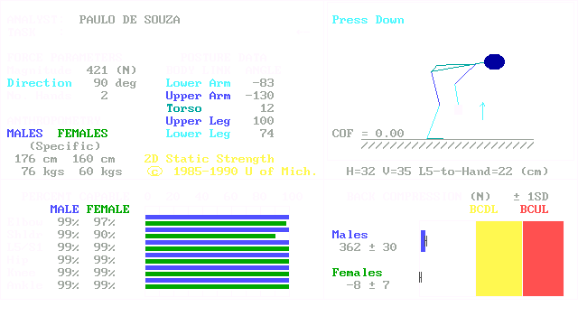 | SRL | SRL | SRL | SRL | SRL | SRL
Covear | Desloca-mento entre covas | 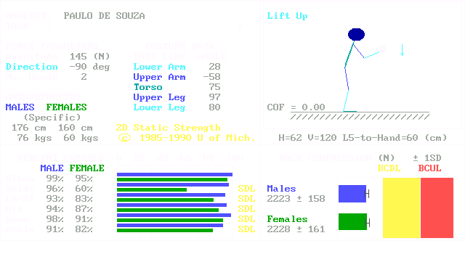 | CLR | CLR | CLR | CLR | CLR | CLR
Quadro 4 - Resumo da análise biomecânica para as atividades de coveamento

Os resultados da análise evidenciaram que a atividade oferece risco de compreensão do disco vertebral L₅ – S₁ na fase de perfurar covas por uma força de 4709,0 N.
Os distúrbios dos discos vertebrais são decorrentes de forças de compressão elevadas, esses distúrbios podem ocasionar dor muito forte e extremamente incapacitante, acabando por gerar afastamentos prolongados e, até mesmo, permanentes, já que os indivíduos têm incapacidade para atividades pesadas (COUTO, 2002).

3.5. Ruído
O resultado das análises dos níveis de ruído da avaliação do protótipo hidráulico variou de 78,1 a 83 dB(A), durante a realização da atividade de coveamento. Estes valores encontram-se em conformidade com os valores estabelecidos pela Legislação Brasileira para uma jornada de 8 horas de trabalho.
O protótipo do motocoveador hidráulico foi planejado para evitar níveis de ruído acima do permitido pela Legislação Brasileira. Segundo Kroemer & Grandjean (2005) não gerar ruído é a melhor forma de combater o ruído.

3.6. Vibração
De a acordo com a Directiva Européia, os valores de exposição que desencadeiam a ação ao sistema mão-braço para um período de referência de 8 horas A(8) é fixado em 2,5m/s², quando ultrapassa este nível os efeitos sobre a saúde e a segurança dos trabalhadores poderão estar sujeitas a riscos especialmente sensíveis.
O nível de vibração Global A(8) do protótipo hidráulico, apresentado no Quadro 5 foram inferiores dos valores recomendados pela Directiva Européia. Os valores 5,01 e 3,60 do protótipo hidráulico estão próximos e inferiores ao nível limite A(8).

Quadro 5 – Níveis de vibração
Motocoveador Hidráulico | Mão | Aceleração | X | Y | Z | Global Aeq | Axe Max. | Global A(8) | Exposição 8h
 | direita | m/s² | 2,04 | 3,81 | 3,51 | 5,57 | 3,81 |  | 5,57
Nível de alerta (m/s²) |  |  |  |  |  |  |  | 2,50 | 1h37min
Nível limite (m/s²) |  |  |  |  |  |  |  | 5,00 | 6h27min
 | direita | m/s² | 1,14 | 2,17 | 2,64 | 3,60 | 2,64 |  | 3,60
Nível de alerta (m/s²) |  |  |  |  |  |  |  | 2,50 | 3h52min
Nível limite (m/s²) |  |  |  |  |  |  |  | 5,00 | 15h26min
Motocoveador  Hidráulico | Mão | Aceleração | X | Y | Z | Global Aeq | Axe Max. | Global A(8) | Exposição 8h
 | esquerda | m/s² | 2,07 | 4,01 | 2,19 | 5,01 | 4,01 |  | 5,01
Nível de alerta (m/s²) |  |  |  |  |  |  |  | 2,50 | 1h59min
Nível limite (m/s²) |  |  |  |  |  |  |  | 5,00 | 7h57min

QUADRO 5 - Nível de vibração global emitido pelo protótipo hidráulico

4. CONCLUSÃO
Ao término deste trabalho pode-se concluir que:
- A atividade de coveamento quando realizada com o protótipo hidráulico não expõe o trabalhador a situações de sobrecarga física.

- A fase de deslocamento entre covas expõe os trabalhadores florestais a risco de lesões articulares. Sendo que 99% dos trabalhadores podem apresentar lesão no cotovelo e disco vertebral L₅ - S₁ e 89% nos joelhos.

- O ruído emitido pelo protótipo hidráulico está em conformidade com os valores recomendados pela Legislação Brasileira.

- Os valores 5,01 e 3,60 do protótipo hidráulico estão próximos e inferiores ao nível limite A(8).

- A vantagem do protótipo hidráulico desenvolvido é a possibilidade de inversão de rotação constante, tornando-o próprio para aplicação em algumas máquinas.

5. REFERÊNCIAS BIBLIOGRÁFICAS

APUD, E.; GUTIÉRREZ, M.; LAGOS, S.; MAUREIRA, F.; MEYER, F.; ESPINOSA, J. Manual de Ergonomia Forestal. Chile: Laboratório de ergonomia de la Universidad de Concepción,1999.

APUD, Elias. Guidelines on ergonomics study in forestry. Genebra: ILO, 1989. 241p.

COUTO, H. A. Ergonomia Aplicada ao Trabalho em 18 lições. Belo Horizonte: Ergo Editora, 2002.

COUTO, H. A. Ergonomia aplicada ao trabalho. O manual técnico da máquina humana. Belo Horizonte: Ergo Editora, 1995.

COUTO, H.A. Fadiga física no trabalho. Belo Horizonte, Ergo Editora, 1983, 42 p. (Cadernos Ergo, 5).

IIDA, I. Ergonomia: projeto e produção. São Paulo: Editora Edgard Blucher, 1990. 465 p.

KROEMER, K. H. E. e GRANDJEAN, E. Manual de ergonomia: adaptando o trabalho ao homem. 5 ed. Porto Alegre: Editora Bookman, 2005. 327 p.

NORMA ISO 5349-1 (2001) – Measurement and evaluation of human exposure to hand-transmitted vibration - General requirements.Pag. 24.

NORMA ISO 5349-2 (2001) - Measurement and evaluation of human exposure to hand-transmitted vibration – Practical guidance for measurement at the workplace. Pag. 39.

NORMA REGULAMENTADORA 9. Programa de prevenção de riscos ambientais, CLT Capítulo V, Título II. Diário Oficial da União 1978; 8 Jun.

NORMA REGULAMENTADORA 15. Atividades e operações insalubres, CLT Capítulo V, Título II. Diário Oficial da União 1978; 8 Jun.

SILVA, E. P. Avaliação de fatores ergonômicos em operações de extração florestal em terrenos montanhosos na região de Guanhães – MG. Viçosa: UFV, 2007. 125 p. Dissertação (Mestrado)

Universidade Federal de Viçosa. Professor do Departamento de Engenharia de Produção e Mecânica.
Universidade Federal de Viçosa. Estudante de Doutorado do Departamento de Engenharia Florestal.
Universidade Federal de Viçosa. Professor do Departamento de Engenharia Florestal.
Universidade Federal de Viçosa. Estudante de Doutorado do Departamento de Engenharia Agrícola.

